Tillsynsbegäran – information om höga naturvärden i avverkningsanmälan A 54055-2022 i Gotlands kommun
Denna tillsynsbegäran behandlar höga naturvärden i avverkningsanmälan A 54055-2022 i Gotlands kommun som inkom 2022-11-16 och omfattar 4,6 ha.
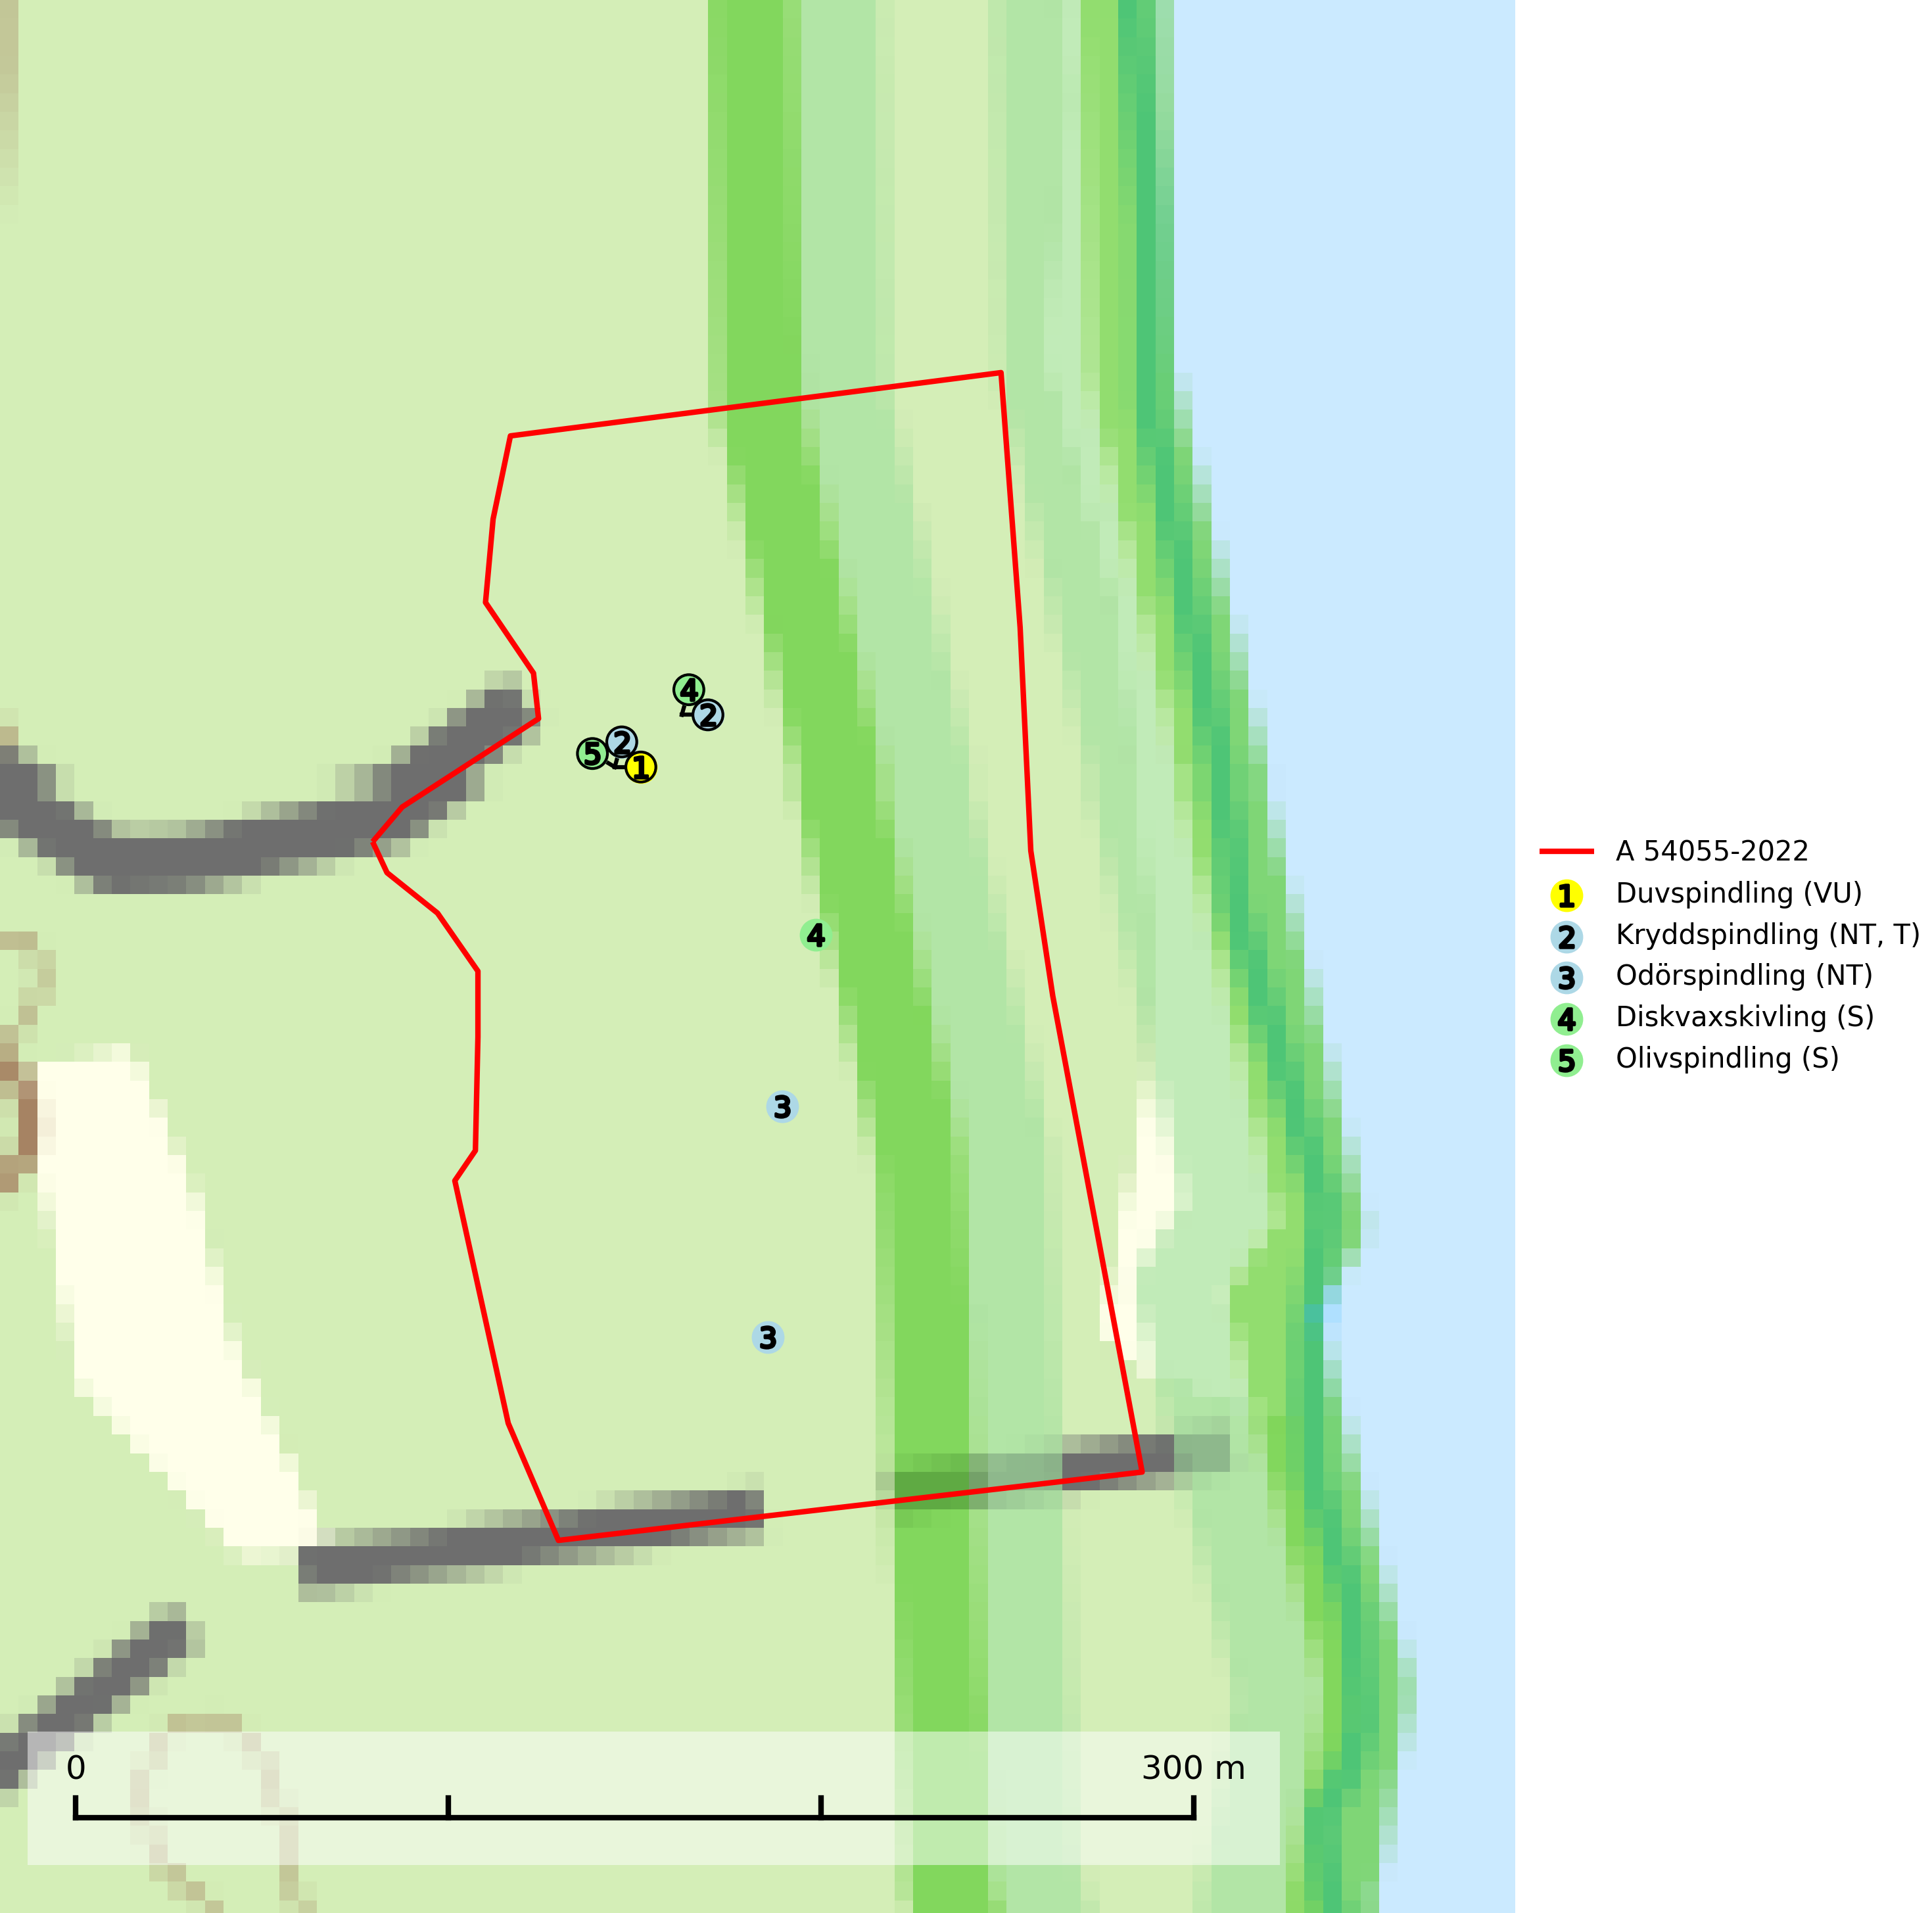
Figur 1. Fyndplatser för naturvårdsarter i avverkningsanmälan. Markörer utan svart kant är placerade på fyndplatsen. Markörer med svart kant är placerade vid sidan av fyndplatsen har ett svart streck som visar fyndplatsens exakta position. Kartans mittpunktskoordinat är N 6416010, E 738333 i SWEREF 99 TM.
I avverkningsanmälan finns fynd av 5 naturvårdsarter, varav 3 är rödlistade, 1 är typisk (T) och 2 är signalarter (S): duvspindling (VU), kryddspindling (NT, T), odörspindling (NT), diskvaxskivling (S) och olivspindling (S). Se Figur 1.

Tillsynsbegäran
Vi begär härmed att Skogsstyrelsen fattar beslut enligt miljöbalken som säkerställer att skogens höga naturvärden bevaras samt att EU-lagstiftning efterlevs och att artskyddsbrott förhindras.
Vi önskar även ta del av de ställningstaganden och beslut som myndigheten meddelar till följd av aktuell avverkningsanmälan och föreningens inlaga (se 34 § förvaltningslagen).

Naturvårdsarter och fridlysta arter
Nedan följer beskrivningar av de naturvårdsarter och fridlysta arter som har sina livsmiljöer och växtplatser i den avverkningsanmälda skogen. De påträffade naturvårdsarterna är ett tydligt kvitto på att det rör sig om en skog med höga naturvärden.
Duvspindling (VU) bildar mykorrhiza med tall och förmodligen även gran i torr, kalkrik barrskog. Arten är placerad högst upp i Skogsstyrelsens värdepyramid för bedömning av skog med höga naturvärden och utgör en mycket bra indikator på skyddsvärd kalktallskog av sydöstlig typ. Kalavverkning, markberedning och markavvattning utgör de främsta hoten (SLU Artdatabanken, 2024; Nitare & Skogsstyrelsen, 2019).
Kryddspindling (NT) signalerar örtrika granskogar som normalt har höga naturvärden. Oftast växer den i äldre granskog på kalkrikt underlag och svampen är en mycket användbar signalart för denna miljö. Den utgör en viktig karaktärsart för all äldre kalkbarrskog med lång trädkontinuitet av gran. På lokalerna förekommer nästan alltid många ovanliga och rödlistade arter. Den totala populationen i landet har minskat och bedöms fortsätta minska till följd av avverkning av äldre barrskogar. Kryddspindling är typisk art för 9050 Näringsrik granskog (Nitare & Skogsstyrelsen, 2000; SLU Artdatabanken, 2026).
Odörspindling (NT) bildar mykorrhiza med gran och tall i örtrik kalkbarrskog. Den uppträder huvudsakligen i äldre barrskogar så kallade ”bondeskogar” med en lång trädkontinuitet. Minskningstakten uppgår till 15 % inom 50 år och bedöms vara nära gränsvärdet för Sårbar (VU). (A2c+3c+4c). Virkesrika, äldre barrskogar med hög bonitet, på bättre jordar är en bristvara i befintliga, skyddade områden i Sverige och fler örtrika barrskogar med trädkontinuitet måste skyddas i större utsträckning än vad som tidigare gjorts. Områden med odörspindling bör inte gallras eller plockhuggas om inte huggningen efterföljs av skogsbete (SLU Artdatabanken, 2024).
Olivspindling växer uteslutande på näringsrik och kalkhaltig skogsmark där den huvudsakligen bildar mykorrhiza med gran och tall. Svampen är en typisk representant för kalkgranskogens särpräglade och rika svampflora. Kalavverkning är ett hot mot arten, eftersom den sannolikt kräver lång kontinuitet av äldre träd. Populationerna i landet bedöms därför minska beroende på slutavverkning av äldre barrskog på kalkhaltig mark (SLU Artdatabanken, 2024; Nitare & Skogsstyrelsen, 2019).

